**Что такое ФФНР?**

Многие родители, наверное, сталкивались с заключением логопеда: ФФНР.  В этой статье я хотела бы рассказать вам более подробно, что это такое. Итак, ФФНР расшифровывается как фонетико-фонематическое недоразвитие речи.  
Такой диагноз ставят детям, у которых сохранный физиологический слух, но нарушено восприятие звуков речи, и, как следствие, страдает произношение звуков.  То есть у ребёнка нарушен фонематический слух, и из-за этого искажается звукопроизношение.

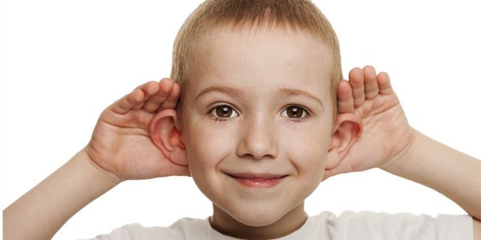

При фонетико-фонематических нарушениях речи дети не всегда употребляют даже поставленные звуки. Некоторые звуки отдельно ребёнок произносит чётко и правильно, а в словах «теряет» их или произносит искажённо. Иногда ребёнок одно и то же слово может произносить по-разному. Это говорит о том, что он не слышит чётко это слово и говорит наугад. Перед тем, как правильно сказать, ребёнку нужно хорошо и чётко услышать звуки или слова.  
Также у детей с ФФНР могут наблюдаться следующие проявления:

• замещение одного звуков другим (*собака* – «фабака, хабака, шабака»);

• перестановка звуков и даже слогов («рагуда» вместо *радуга*, «певрый» вместо *первый*);

• нарушение слоговой структуры слова («исипед» вместо *велосипед*);

• смазанность, нечёткость речи в целом.



Возможно, такая ситуация может показаться некоторым родителям не такой уж и плачевной.  Однако специалисты говорят о том, что такая речевая проблема может вызвать значительные трудности при обучении в школе. Без специальной логопедической помощи малыш с ФФНР не сможет научиться различать и узнавать звуки на слух, выделять их в словах, определять позицию и количество, что впоследствии может привести к возникновению многочисленных ошибок в период овладения письменной речью.  
Кроме этого, неправильное, дефектное произношение звуков может остаться насовсем, ведь ребёнок не замечает и не слышит свои ошибки.  
Не стоит рассчитывать на быстрый эффект от занятий. Ведь ребёнку на занятиях вместе с  логопедом придётся проделать большую работу от подготовки речевого аппарата к постановке звуков, закрепления звуков в речи до формирования умения выполнять фонематический анализ и синтез.  
Именно по этой причине желательно начать заниматься как можнораньше. Обычно фонетико-фонематическое недоразвитие выявляется после 4-х лет.

Это говорит о том, что к поступлению в школу ребёнок сможет справиться со всеми трудностями и станет хорошим учеником.

https://zen.yandex.ru/media/sovety_logopeda/chto-takoe-ffnr-5bc6119e4414ed00aa225640?&from=channel